Itens técnicos de formatação que deve seguir, adaptado de acordo com o modelo de capa ABNT (atualizado 2023/2024)
- Configuração da página:
  - Margem superior: 3 cm;
  - Margem esquerda: 3 cm;
  - Margem direita: 2 cm;
  - Margem inferior: 2 cm.

- Configuração de todos os parágrafos da página:
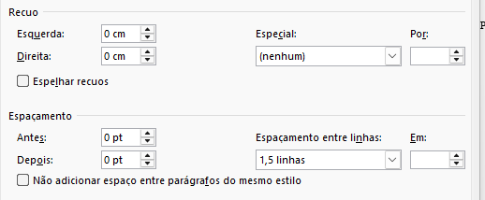

- Todos os elementos da página:
  - Centralizado;
  - Fonte: Times New Roman;
  - tamanho 12.

- Elementos:
  - Nome da instituição de ensino;
  - Curso;
  - Nome do autor;
  - Título do trabalho;
  - Cidade – sigla Estado;
  - Ano.

- Nome da instituição de ensino:
  - 1ª linha da página;
  - Todas as letras em maiúsculas;
  - Centralizada;
  - Sem negrito.

- Curso:
  - 2ª linha da página;
  - Todas as letras em maiúsculas;
  - Centralizada;
  - Sem negrito.
- Nome do autor:
  - 5 linhas abaixo da linha que escreveu o nome do curso;
  - Centralizada;
  - Sem negrito.

- Título do trabalho:
  - 10 linhas abaixo da linha que escreveu o nome do autor;
  - Centralizada;
  - Negrito.

- Cidade – sigla Estado:
  - Todas as letras em maiúscula
  - Penúltima linha da página;
  - Centralizada;
  - Sem negrito.

- Ano:
  - Última linha da página;
  - Centralizada;
  - Sem negrito.

